**Тест Кейс для документа «Направления разгрузки продукции» подсистема «Горные работы»**

***Сценарий №1***

**Цель теста:** создать документ «**Направления разгрузки продукции**»  
**Этапы тестирования:**

1. Открыть раздел **Технологические перевозки**
2. Выбрать «**Направления разгрузки продукции**»

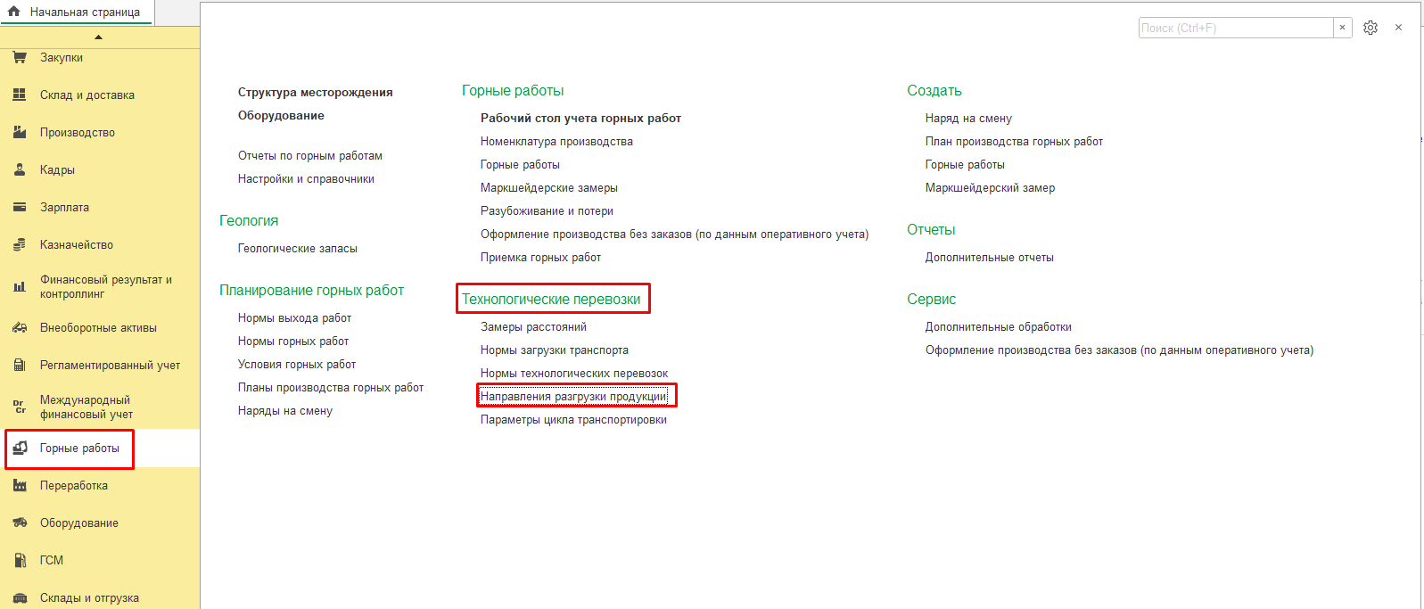

1. Нажать кнопку *Создать*
2. Выбрать **Дата** «01.01.2021 8:00:00»
3. Выбрать **Смена** «1 смена (8-20) Разрез»
4. Выбрать **Номенклатура** «Порода»
5. Выбрать **Характеристика** «2 Категория»
6. В группе **Откуда** выбрать **Участок работ** «Горный участок №1»
7. В группе **Откуда** выбрать **Место погрузки** «Склад горного участка»
8. В группе **Куда** выбрать **Участок разгрузки** «Отвал №1»
9. В группе **Куда** выбрать **Склад** «Отвал №1»

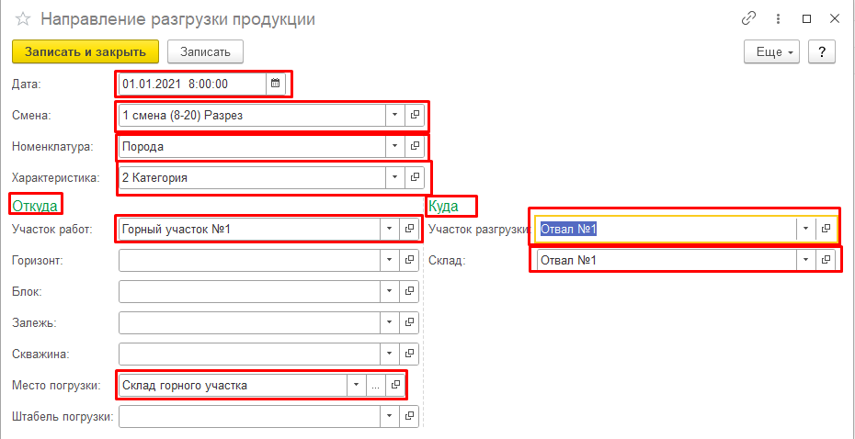

1. Нажать **Провести и закрыть**

**Результат теста:** документ проведен.